ESF-Förderung

ESF-Förderperiode 2014-2022

**Bildung und lebenslanges Lernen**

Projekttitel: Petersbergschule – Schule der Vielfalt

Maßnahme: Senkung des Anteils von Schülerinnen und Schülern ohne Schulabschluss

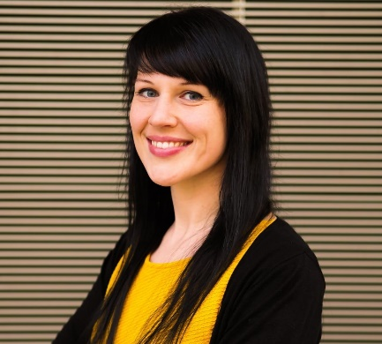

**Lysann Zeller – Integrationshelferin**

Petersbergschule Nordhausen

Petersberg 2

99734 Nordhausen

**Beratungsraum:** 1. OG Raum 205

Tel.: 0160 4036711

E-Mail: [l.zeller@jugendsozialwerk.de](mailto:l.zeller@jugendsozialwerk.de)

Instagram: integrationshilfe_pbs.ndh

**Sprechzeiten:** Montag bis Freitag von 07:30 bis 15:00 Uhr sowie nach Vereinbarung

Mein Name ist Lysann Zeller und arbeite seit Oktober 2021 an der Petersbergschule Nordhausen. Ich bin Ansprechpartnerin für ALLE Schüler, Schülerinnen, Lehrer, Lehrerinnen und Eltern.

Projektbeschreibung:

Die Petersbergschule Nordhausen ist ein Lernort für viele unterschiedliche Schüler und Schülerinnen, Lehrer und Lehrerinnen. Deshalb ist an dieser Stelle eine Bildung wichtig, die sich an der Vielfalt orientiert.

Das bedeutet, ich möchte dich in deinen individuellen Fähigkeiten und Voraussetzungen stärken und auf deinem Weg zum erfolgreichen Schulabschluss begleiten. Du sollst gut lernen können und dich an der Schule willkommen fühlen.

Dieses Vorhaben unterstützt und fördert der Freistaat Thüringen aus Mitteln des Europäischen Sozialfonds. Durch diese Unterstützung bekommt die Petersbergschule Nordhausen die Chance, gemeinsam eine neue Lern- und Umgebungskultur zu entwickeln und ein Leben mit Vielfalt zu ermöglichen.

Ich als Integrationshelferin unterstütze dich folgendermaßen:

* Ich helfe dir beim Lösen von Problemen und Schwierigkeiten in der Schule.
* Ich helfe dir bei der Integration in den Klassenverband.
* Ich unterstütze dich bei der Suche nach einem Praktikum.
* Ich helfe dir bei der Berufsorientierung und beim Erstellen von Bewerbungsunterlagen.
* Ich führe Beratungsgespräche mit Eltern.
* Ich führe Beratungsgespräche mit Lehrern, Lehrerinnen und mit der Schulleitung.
* Ich plane und organisiere folgende Förderangebote:
  + Individuelle Förderung in Deutsch, Mathe und Englisch
  + Individuelle Förderung der Lesekompetenzen
* Ich plane und organisiere folgende Nachmittagsangebote:
  + Handball
  + Kreativangebote
  + AGs
* Zusammen mit dem Schulsozialarbeiter plane und führe ich Projekttage in den Ferien durch.

Träger des Projektes „Petersbergschule – Schule der Vielfalt“ ist der JugendSozialwerk Nordhausen e.V.